

Technisch ontwerp

Project 9



7 september 2020

BAM4A18

Youri Verbon & Adam Radwan

Inhoud

1 Inleiding 2

1.1 Doel 2

1.2 Achtergrond 2

1.3 Gebruikte documenten 2

1.4 Belanghebbende 2

2 Infrastructuur 3

2.1 Hardware 3

2.2 Software 3

2.3 Programmeertaal 3

2.4 Versiebeheer 3

2.5 Beveiligingsaspecten 3

3. Projectresultaat 4

3.1 Doelstelling project 4

3.2 Duidelijkheid 4

3.3 Gebruikersvriendelijkheid 4

3.4 Kwaliteit 4

4. Wireframes 5

4.1 Registreer.php 5

4.2 Gastenregistratie.php 5

5

4.3 Login.php 6

# 1 Inleiding

## Doel

Het doel van dit document is om de opdrachtgever duidelijk te maken hoe wij te werk gaan en wat zij kunnen verwachten. Ook dient dit document als een handleiding voor de ontwikkelaars. Dit technisch ontwerp is geschreven op basis van het functioneel ontwerp.

## 1.2 Achtergrond

Als project hebben wij de opdracht om een gastenregistratie te bouwen voor het ROC Rivor. Deze applicatie moet gegevens kunnen verwerken in een database. De applicatie zal beheert worden door de ICT helpdesk van het ROC Rivor. Zij krijgen dan ook een admin account om het systeem te kunnen beheren.

## Gebruikte documenten

De documenten die worden gebruikt voor dit project zijn als volgt:

* Voorstel_adam_youri.docx
* Eisen.docx
* Project9_functioneel_ontwerp.docx

# 1.4 Belanghebbende

De belanghebbende van dit project zijn de medewerkers van het ROC Rivor.

# 2 Infrastructuur

## 2.1 Hardware

De hardware die gebruikt gaat worden om het systeem te ontwikkelen zijn met name werkstations waarop de code geschreven gaat worden. Verder zullen we een webhost nodig hebben om het systeem te kunnen testen en gebruiken.

## 2.2 Software

De software die wordt gebruikt bij het bouwen van dit systeem zijn als volgt, Windows 10, Visual Studio code, Google Chrome, XAMPP en FileZilla.

## 2.3 Programmeertaal

De applicatie zal worden gebouwd met behulp van HTML, CSS PhP en JavaScript. Wij hebben hiervoor gekozen omdat we hier al redelijk wat ervaring mee hebben.

## 2.4 Versiebeheer

Tijdens het bouwen van de applicatie zullen wij gebruik maken van GIT. Op deze manier kunnen wij makkelijker samenwerken aan het project. De GIT repository zal aan het eind van het project worden opgeleverd aan de opdrachtgever.

## 2.5 Beveiligingsaspecten

Omdat de applicatie zal draaien op een webhost, is het noodzakelijk om een inlogsysteem te verwerken in het systeem. Op deze manier kunnen alleen die medewerkers van het ROC Rivor het system beheren.

# 3. Projectresultaat

## 3.1 Doelstelling project

Het doel van het project is om een functionele applicatie te kunnen opleveren aan het eind van de projectperiode.

## 3.2 Duidelijkheid

Het is de bedoeling om de documentatie en communicatie tijdens het project zo duidelijk mogelijk te laten verlopen.

## 3.3 Gebruikersvriendelijkheid

We streven er naar om een zo gebruiksvriendelijk mogelijke applicatie te ontwikkelen.

## 3.4 Kwaliteit

De kwaliteit van het product is erop gericht om volledig te voldoen van de wensen, behoefte en verwachtingen van de opdrachtgever. Er wordt gedurende ontwikkeling van het systeem verschillende tests uitgevoerd om zo te voldoen aan de wensen van de opdrachtgever.

# 4. Wireframes

## 4.1 Registreer.php

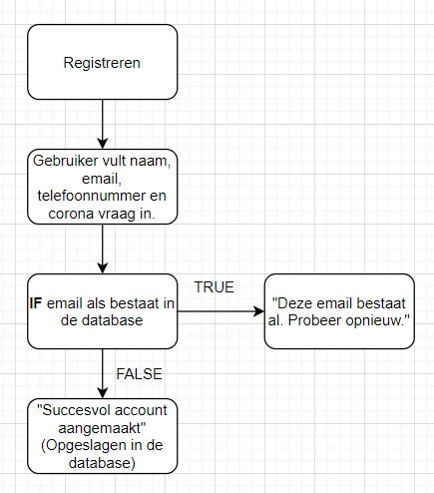 Op deze pagina is het mogelijk om een administrator toe te voegen.

## 4.2 Gastenregistratie.php

Op deze pagina is het mogelijk om een gast te registreren in de database.

## 

## 4.3 Login.php

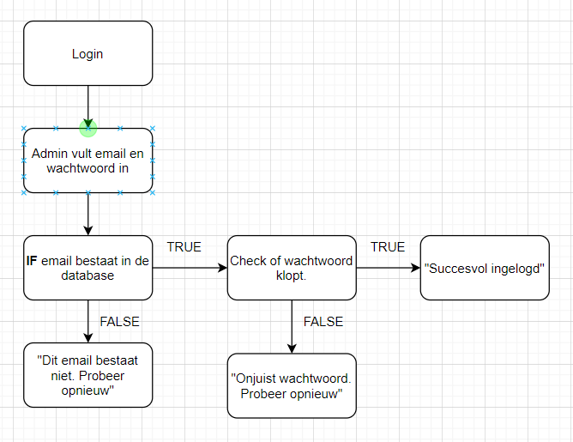Op deze pagina kun je als administrator inloggen.